Министерство образования и науки Российской Федерации

Федеральное государственное бюджетное образовательное учреждение высшего образования «Московский политехнический университет»

(МОСКОВСКИЙ ПОЛИТЕХ)



Программная инженерия

Вариант 1

МОДЕЛИРОВАНИЕ БИЗНЕС-ПРОЦЕССОВ В НОТАЦИЯХ IDEF0 И DFD

Выполнил:

студент группы 171-333

Марков Павел Сергеевич

Преподаватель:

Будылина Евгения Александровна

**Цель**:

Изучение и системное представление бизнес-процессов, подлежащих программированию, приобретение навыков системного анализа объектов и процессов реального мира на предмет организации программного управления.

**Средства:**

Draw.io и Microsoft Word.

**Задание по вариантам:**

Обмен валют

Смоделировать бизнес-процесс в нотации IDEF0.

Смоделировать функцию в нотации DFD.

**Описание процесса «Обмен валют»:**

Программа должна содержать в себе следующие целевые функции:

* Регистрация пользователя;
* Зачисление средств на кошелёк пользователя;
* Обмен валюты;
* Вывод средств на карту пользователя.

**Лица, задействованные в процессе:**

* Клиент
* Администратор

**Входная информация:**

Клиент – лицо, желающие обменять валюту. Обмен валюты – списание выбранных валютных средств и начисление других валютных средств в соответствии с курсом валютного рынка.

**Выходная информация:**

Полученная клиентом валюта, отчёт о совершенной операции.

**Черный ящик:**

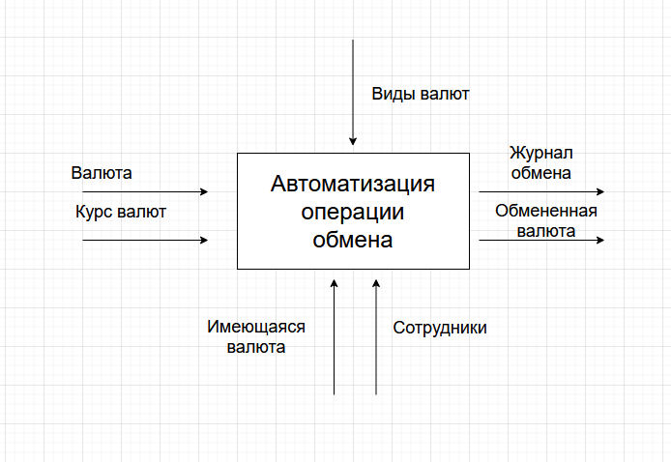

*Рисунок 1 Черный ящик.*

**Декомпозиция бизнес-процесса на под процессы и общая информация о выделенных задачах:**

Данный бизнес процесс включает в себя следующие подпроцессы:

* Зарегистрировать клиента;
* Зарегистрировать кошелёк;
* Внести средства на кошелёк;
* Произвести обмен валюты;
* Вывести средства клиента.

В результате этих процедур на выходе клиент получает нужную валюту. Остаётся отчёт о проведённой операции.

**Правила обработки информации и возможные ограничения:**

Сбор и обработка персональных данных клиента должен проходить только с разрешением самого клиента согласно законодательству РФ.

**Нормативно-справочная документация, регламентирующая бизнес- процесс:**

В рассматриваемом бизнес процессе нормативно-справочной документацией являются:

* Должностные инструкции сотрудников;
* ЗаконодательствоРФ(Закон о правах потребителя);

**IDEF0:**

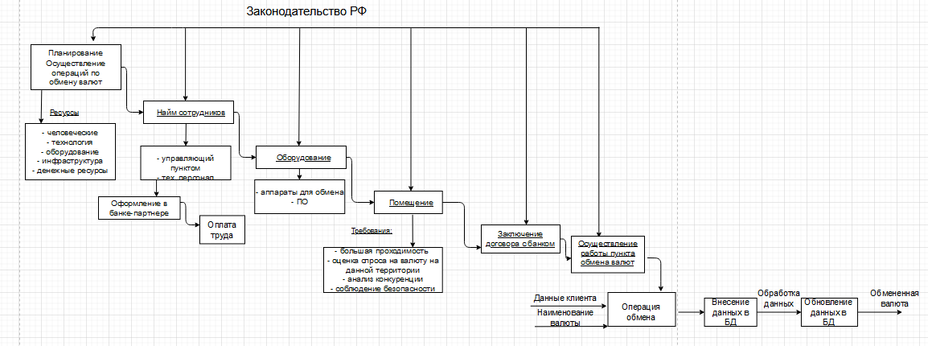

*Рисунок 2 - IDEF0 диаграмма.*

**DFD:**

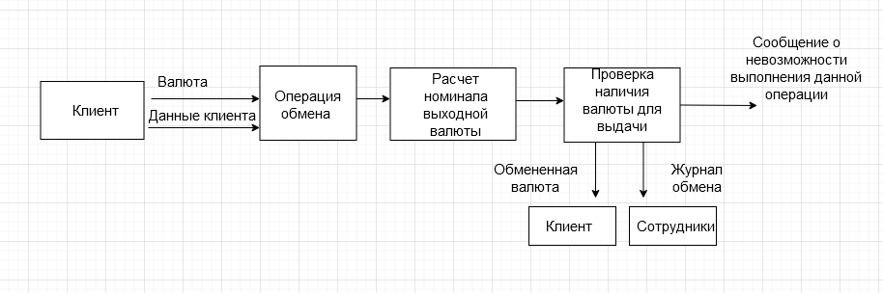

*Рисунок 3 - DFD диаграмма.*